第十二章第一节 动能 势能 机械能(二)
学校 班级 姓名 日期
一、学习目标：
1．进一步理解能量的概念，知道动能和势能统称为机械能；
2．通过观察和实验，认识并理解动能和势能的转化过程；
3．能解释一些有关动能、重力势能、弹性势能之间相互转化的简单的物理现象；
4．通过观察和实验，培养学生在实验中认真观察、勤于思考的习惯。
二、预习交流：
1．同学们交流预习中的困惑。
2．在预习时，从所观察的实验中得到了什么？
三、互动突破：
(一)机械能
定义：在物理学中，我们把动能和势能统称为 。一个物体可能同时具有动能和势能。
理解：1、机械能= + ；
2、能量的多少可以用功来计算，所以能量的单位与功的单位相同，都是 ；
3、动能的大小与质量和速度有关，重力势能的大小与质量和被举高的高度有关，而速度的大小与参照物的选取有关，高度与所选的参照平面有关，二者都具有相对性。
例1：请判断下列物体具有的机械能的形式：
1、悬挂着的电灯，具有 ；
2、操声上滚动的足球，具有 ；
3、被压弯的钢尺，具有 ；
4、空中飞行的小鸟，具有 ；
5、上紧发条后而运动的玩具汽车，具有 ；
(二)动能势能的相互转化
活动：观察摆球的动能和势能的转化
观察与思考：讨论完成P34填空，分析：
1、摆球由O’点运动到A点，再由A点向O’点运动时，有个瞬间的 ，此时动能为 J；
2、我们观察到，实际摆球在左右摆动过程中幅度越来越小，可能的原因是什么？
；
3、思考并说明P35中各图有关动能和势能的转化情况；

例2：一架农用飞机正在给农田进行空中播种，为了播种均匀，飞机的高度、速度必须保持不变，那么在播种过程中，飞机的动能 ，重力势能 ；种子从空中落下，动能 ，重力势能 ，从能量的转化角度来看是 能转化为 能。
例3：P37WWW第4题 ：
分析：皮球从高空自由落下时，是 能转化为 能；接触地面后到弹起前，是
能转化为 能；反弹时到离开地面之前，是 能转化为 能；离开地面后向上运动，是 能转化为 能。
(三)生活物理社会
阅读理解：大海中蕴藏的机械能
四、总结提升：

五、当堂训练：
1．动能和势能统称为 ，空中飞行的球重力势能为5J，动能为4J，此时球具有的机械是
2．下列物体：A挂在屋顶上的电灯；B被拉开的弹簧；C空中飞行的小鸟；D在溜冰声滑行的运动员；E从斜坡上滚下的石头；F在平直公路上行驶的汽车。其中具有动能的是： ，只具有势能的是： ，既有动能又具有势能的： （填写序号）
3．运动员射箭是用力将弓拉开，在放开箭的瞬间，弓的 能转化箭的 能，箭在空中向上飞行的过程 ，箭的 能增大。
4．我们玩溜溜球时发现，如果不用力将球向下掷出，球就不能自动回到手中。
⑴溜溜球在竖直平面内上下运动，这可以说明的一个物理问题是：

⑵溜溜球每次上升的高度都比前一次要低些，产生此现象的原因是：

5．下面的现象中属于动能转化为重力势能的是 （ ）
A．小刚用弹弓上形变的橡皮条将“子弹”弹射出去
B．小明脚踩滑板从高处滑下
C．上海“明珠线”上的轻轨车无动力滑上站台
D．了弹水平穿过鸡蛋的瞬间
6．汶川地震后的5月14日，我空降兵15位勇士不畏牺牲，勇敢地从4999m的高跳伞执行侦察营救任务，为上级决策提供了第一手资料，为组织大规模救援赢得了宝贵时间，受到了中央军委的通令嘉奖，跳伞勇士在空中匀速下落的过程中，他的 （ ）
A．重力势能增大，机械能增大 B．重力势能减小，机械能增大
C．重力势能减小，机械能不变 D．重力势能减小，机械能减小
7*．跳水运动是奥运会的正式比赛项目，我国运动员在该项目上一直处于国际领先地位。比赛中，跳水运动员从腾空跳起向上运动后再向下落入水中，若不计空气阻力，在整个空中运动的过程中，运动员的 （ ）
A．动能先减小后增大，重力势能先增大后减小，机械能不变
B．动能先增大后减小，重力势能先减小后增大，机械能不变
C．动能先减小后增大，重力势能先增大后减小，机械能增大
D．动能先增大后减小，重力势能先减小后增大，机械能减小
8．说理：简要分析一下在拉弓射箭过程中，弓拉得越满，箭射得越远的原因。

第十二章第一节动能 势能 机械能(二)导学案课后作业
学校 班级 姓名 日期
一、第一节第1课时课后巩固：
1．物体由于＿＿＿具有的能量叫动能；物体由于被举高而具有的能量叫＿＿＿＿＿＿；物体由于发生弹性形变而具有的能量叫＿＿＿＿＿＿，它们统称为 。
2．投向空中的篮球具有＿＿＿能和＿＿＿＿能，落下时，它的＿＿＿能减小。从落地到被弹离地面前它具有＿＿＿＿＿能。
3．行驶着的火车具有 能，被压缩的弹簧具有 能，河里流动的水具有 能，被拦河坝挡住的水具有 能，在空中飞行的小鸟具有 能，被举高正在下落的石块具有 能．
4．如图所示，单摆从A₁位置由静止开始运动,当摆球从A₁向下摆动时,速度越来越快，动能逐渐＿＿，势能逐渐＿＿；当摆球到最低点O₁时，它的动能最＿＿、势能最＿＿。此过程中，摆球的势能转化为＿＿能。此后，摆球又向B₁的位置运动，随着摆球的上升，它的速度越来越＿＿，动能逐渐转变成 能;当摆球到最高处B₁点时，它的动能为＿＿，势能最＿＿。小球摆动起来后，它在O₁处的机械能比在O₂处的机械能＿＿（大/小）。
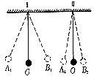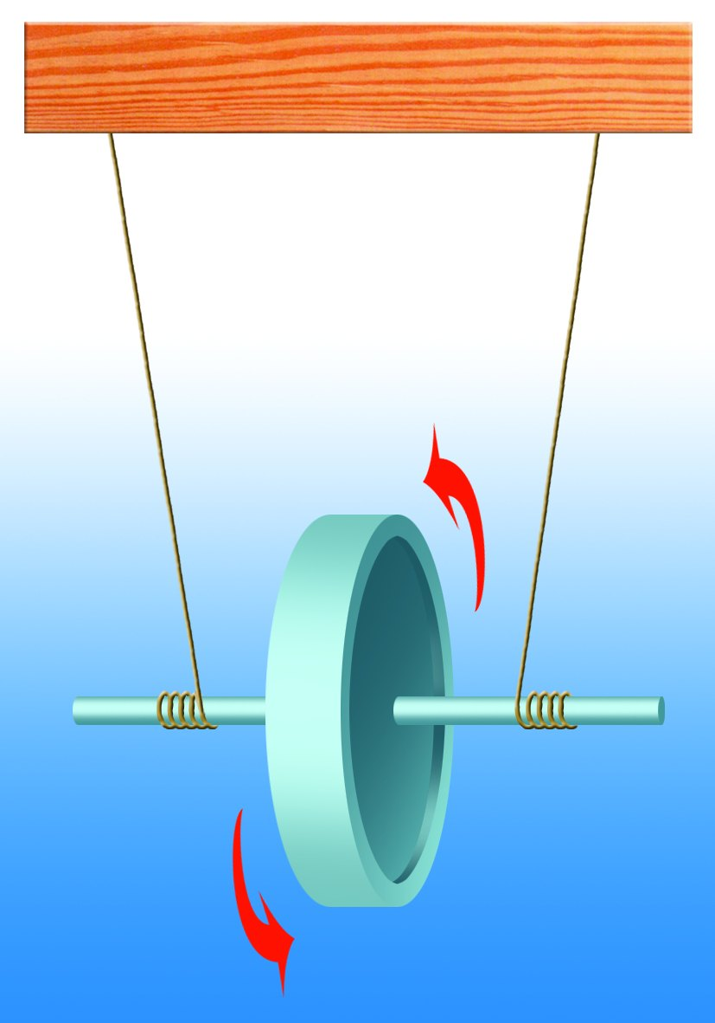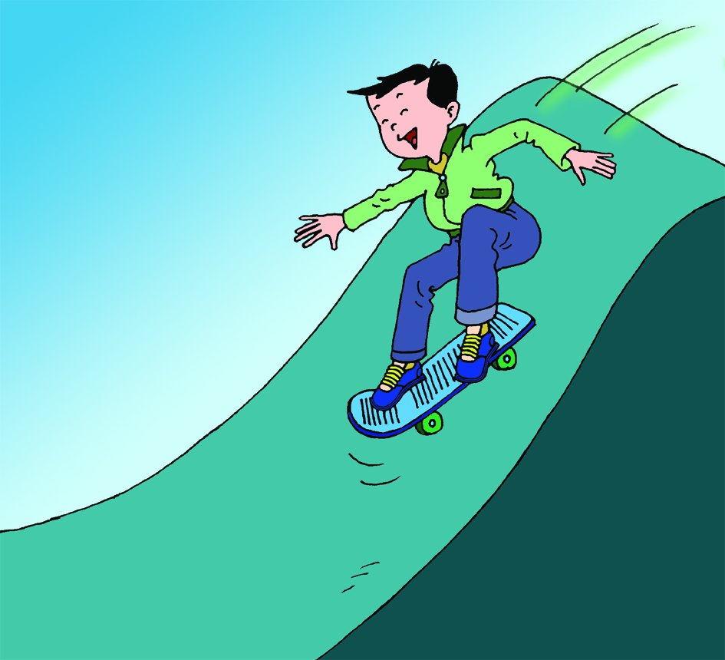
(第4题)
(第5题)
(第6题)

5．如图所示，在用滚摆做探究“机械能的相互转化”的活动时，把滚摆悬挂在框架上，用手捻动滚摆使悬线缠在轴上，滚摆升到最高点后，放开手，可以看到滚摆 着下降，越转越 ，到最低点时滚摆转而 ，直到差不多回
到 的位置。滚摆在 位置时重力势能最大，在 时动能最大。可见， 和 可以相互转化。
6．如图，小明从滑梯上下滑的过程中，下列说法中正确的是 （ ）
A. 重力势能减少，动能增加 B. 重力势能增加，动能减少
C. 重力势能增加，动能不变 D. 重力势能减少，动能不变
7．乒乓球由高处静止下落的过程中，它的机械能的转化情况是 （ ）
A. 弹性势能转化为动能 B. 重力势能转化为动能
C. 动能转化为重力势能 D. 重力势能转化为弹性势能
8．下列现象中，物体动能转化为势能的是 （ ）
A. 秋千由最高处向最低处荡去 B. 张开的弓把箭水平射出去
C. 骑自行车匀速上坡 D. 腾空上升的礼花弹
9．下面哪种情况动能、重力势能都是增加的 （ ）
A．跳伞员张开伞后，匀速下降 B．汽车沿斜坡匀速向下行驶
C．电梯从楼下加速上升 D．列车在平直轨道上匀速行驶
10．汽车沿斜坡匀速上坡的过程中，它具有的： （ ）
A．重力势能增加，动能增加 B．动能不变，重力势能增加
C．动能不变，机械能减少 D．重力势能增加，动能减少
11．如图所示，轨道ABC光滑，弹簧固定在水平轨道末端，小球从A处由静止滚下，撞击弹簧后又将沿水平轨道返回，接着滚上斜面。在整个过程中，机械能转化的情况是（ ）
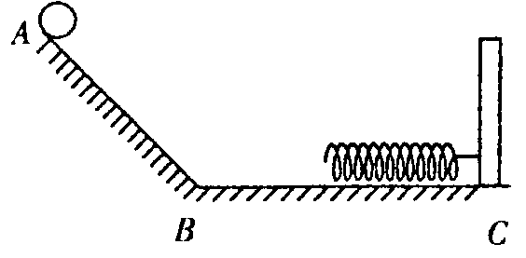
A、重力势能→动能→重力势能
B、动能→弹性势能→动能
C、动能→势能→动能→势能→动能
D、重力势能→动能→弹性势能→动能→重力势能
12．古代战争中，在攻破城门时，往往用几十名士兵合抬一根粗大的圆木反复撞击关紧的城门，试分析这种破门方法中所用到的物理知识。
(第11题)

二、第二节课前预习：
1．在第六章学习有关分子知识时，我们了解到：
⑴物质是由 构成的，分子间存在 ；
⑵分子处于 之中，温度越高，分子运动越 ；
⑶分子间存在相互作用的 和 。
2．我们在生活中用液化气燃气来炒菜，用太阳能热水器的热水来洗浴，这其中菜和太阳能中的水都需吸收能量，其中菜吸收了 的能量，水吸收了 的能量，吸收能量后，它们自身的能量 （增加/减少/不变）
3．我们在学习第二章时，注意到液体汽化时，晶体熔化过程中吸热温度都不变，思考一下从中你有什么发现？（吸热后，它们自身能量有何变化？）

4．什么是物体的内能？物体内能的大小可能与哪些因素有关？

5．什么是热传递？热传递的条件是什么？最终结果是怎么样？
6．你在预习中遇到的困惑是什么？
本节课我已知道了……

在本节课学习中，我还有哪些疑问？  通过本节课的学习，我还想解决哪些新问题？ |  |  | 教师答疑
教师评价 |  | 批改日期

第一节动能势能机械能（二）
（1）当堂训练
1．机械能 9J
2．DF AB CE
3．弹性势 动 重力势
4．（1）势能和动能可以相互转化。
（2）在能量的转化过程中，要克服（空气、自身）摩擦对外做功，自身能量减小。
5．C
6．D
7．A
8．拉弓射箭，弓弦的弹性势能转化为箭的动能，弓弦拉的越满，弓弦的弹性势能就越大，转化为箭的动能也就越大，箭就能射得越远。
（2）课后作业
1．运动 重力势能 弹性势能 机械能
2．动 重力势 重力势 弹性势
3．动 弹性势 动 重力势 动能和重力势能 动能和重力势能
4．增大 减小 大 小 动 慢 势 0J 大 大
5．旋 快 向上运动 原来 最高占 最低点 动能 势能
6．A
7．B
8．D
9．C
10．B
11．D
12．圆木的质量越大，撞击城门的速度越快，所具有的动能就越大，更容易将城撞开。

